2017年第二届中国溶胶-凝胶青年学者论坛
会议邀请

为鼓励我国青年学者持续关注溶胶-凝胶相关技术及新材料研究，并为青年学者提供学术交流的平台，营造开放自由的学术氛围，中国硅酸盐学会溶胶凝胶分会组织召开了中国溶胶-凝胶青年学者论坛，每二年召开一届。本论坛主要邀请我国致力于溶胶-凝胶相关技术及新材料研究的青年教师、学者及企业科技人员，共同探讨近年来溶胶-凝胶及新材料研究热点。2017年第二届中国溶胶-凝胶青年学者论坛拟在湖南省吉首大学举行。论坛相关事项通知如下：
一、主、协办单位
主办单位：中国硅酸盐学会溶胶凝胶分会
吉首大学
协办单位：国防科技大学新型陶瓷纤维及其复合材料重点实验室
湖南力辰仪器科技有限公司
林产化工工程湖南省重点实验室
浙江省新材料产业协会
浙江加州国际纳米技术研究院
二、论坛组委会
名誉主席：杨 辉、樊先平、沈 军、罗仲宽、朱满康、颜文斌
主 席：郭兴忠
执行主席：李佑稷
组 委 会：冯 坚、余家国、方鹏飞、傅伟昌、彭清净、周 斌、叶 辉
周树学、陈飞台、华 骏、汪 浩、任祥忠、程 逵、马青松
三、邀请对象
- 论坛面向国内外从事溶胶-凝胶及相关技术与新材料研究的青年学者，年龄一般在45岁以下（含45岁）；
- 报告应能反映当前溶胶-凝胶及相关技术与新材料研究的最新成果和前沿水平；
- 青年学者不限分会理事，但不包括博士或硕士研究生。
四、论坛主题
- 溶胶-凝胶化学与基础
- 自组装、杂化材料、复合材料
- 气凝胶、多孔块体、纳孔材料
- 颗粒、薄膜、胶体及纤维材料
- 能源、光电、磁学、环境及生物材料
- 其它新型功能材料
五、论坛形式
根据论坛主题，以大会报告和特邀报告的形式进行，大会报告40分钟，邀请报告20分钟，提问讨论5分钟。
六、报告摘要提交时间与方式
提交时间：2017年10月1日起至2017年11月20日截止。
提交方式：将参会信息回执表（附件1）发至sol-gel@163.com，以示报名；电子邮件主题栏请注明“青年学者论坛”字样。
七、论坛时间
会议时间：2017年12月1日-3日
报到时间：2017年12月1日下午
八、论坛地点：
湖南省吉首大学
九、联系方式
联系人：郭兴忠，13067764767
李佑稷，13762157748
Email: sol-gel@163.com
热烈欢迎各位青年学者参加本届论坛！
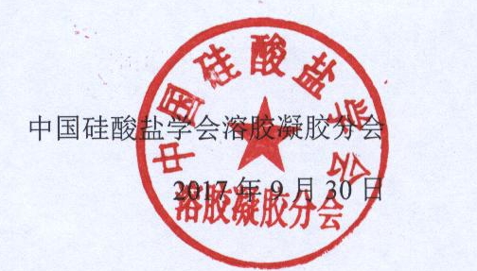
※参会学者信息回执表附后！

2017年第二届中国溶胶-凝胶青年学者论坛
参会学者信息回执
姓名 |  | 性别 |  | 个人照片
出生年月
单位
职称
办公电话
手机
Email
联系地址
邮政编码
是否报告 | □ 是 □ 否
报告主题 | □溶胶-凝胶化学与基础  □自组装、杂化材料、复合材料  □气凝胶、多孔块体、纳孔材料  □颗粒、薄膜、胶体及纤维材料  □能源、光电、磁学、环境及生物材料  □其它新型功能材料
报告题目*
报告摘要*

*如无报告，则填写“无”；
**参会学者信息回执发至sol-gel@163.com；
***参会学者信息将编入会议指南，请认真填写。

